## FI6 - Póster sobre Lavagem das Mãos

### Lava as Mãos com Sabão e Água durante 20 segundos

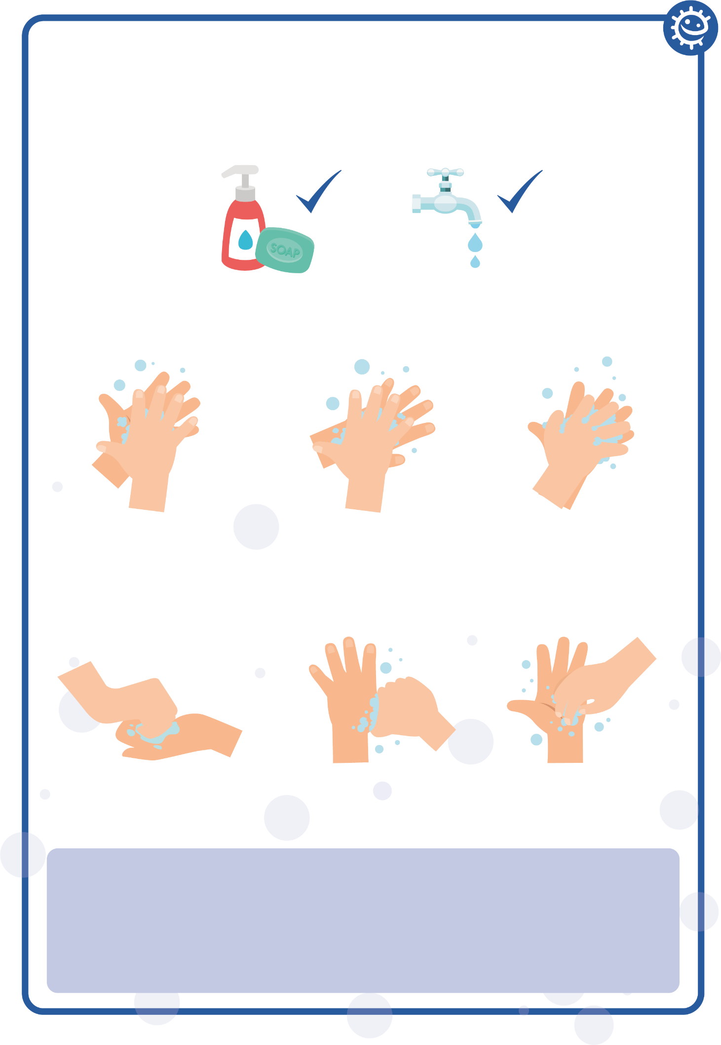

1

2

3

Palma com palma

Parte de trás

Entre os dedos

4

5

6

Parte de trás dos dedos

Polegares

Ponta dos dedos